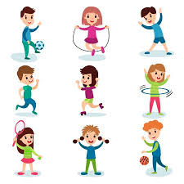
Dbajmy o kondycję fizyczną w czasie przerwy zajęć w szkole
Zestaw ćwiczeń nr II do domu dla klasy IV
Przybory: krzesło, koc, dywan, karimata
Kwiecień 2020 r.
Życzę powodzenia i wytrwałości
Autor:
Krzysztof Warchoł
Ćwiczenia demonstruje
Kamila Warchoł

Uwagi wstępne:
- Starajmy się ćwiczyć w stroju sportowym.
- Przed ćwiczeniami wietrzymy pokój lub ćwiczymy przy otwartym/uchylonym oknie.
- Wszystkie ćwiczenia wykonujemy starannie tak, jak na lekcjach wychowania fizycznego.
- Sami się kontrolujemy podczas wykonywanych ćwiczeń.
- W trakcie ćwiczeń słuchamy ulubionej muzyki.
- Krzesło musi być stabilne!!!
- Ćwiczymy minimum 5 razy w tygodniu lub więcej
- Obejrzyj filmik z ćwiczeniami, link znajduję się poniżej
- Wykonuj te ćwiczenia które potrafisz.

Link do filmu: https://drive.google.com/open?id=1UJ--H-4FW4-sPFzBMELA7kSfkjC6oo8d
Ćwiczenie I: bieg

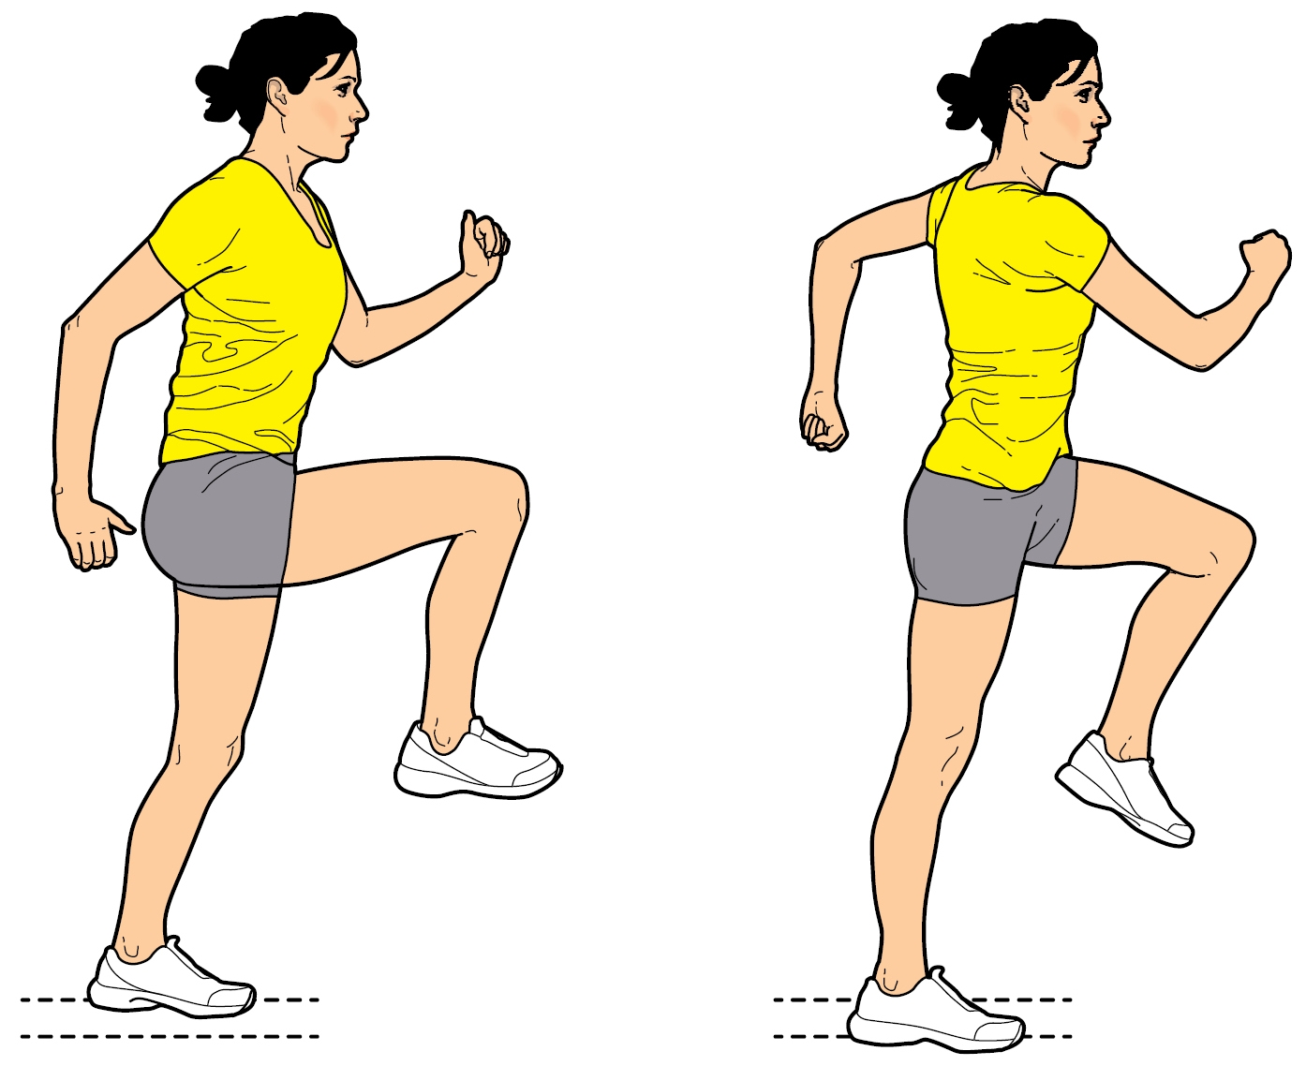
Biegnij w miejscu przez 3-4 minuty (staraj się, aby tempo biegu było równe)

Ćwiczenie II: ramiona
Film
Pozycja wyjściowa – stań w rozkroku, dłonie na barki złóż
- Ćwiczenie – wyprost ramion w przód (x 10 powtórzeń)
- Ćwiczenie – wyprost ramion w górę (x 10 powtórzeń)
- Ćwiczenie – wyprost ramion w bok (x 10 powtórzeń)
- Ćwiczenie – wyprosty ramion łączone: w przód, w górę, w bok (x 10 powtórzeń)
Ćwiczenie III: skłony tułowia w przód do prawej i lewej nogi
Film
Pozycja wyjściowa – stań w rozkroku, ramiona w górę
Ćwiczenie – skłony tułowia w przód ze skrętem do prawej i lewej nogi (x 10 powtórzeń) – skłon na raz do prawej nogi, na dwa do środka, na trzy do lewej nogi, na cztery wracamy do pozycji wyjściowej
Ćwiczenie IV: skręty tułowia w prawą i lewą stronę
Film
Pozycja wyjściowa – stań w rozkroku, ramiona w bok, w przód zgięte
Ćwiczenie – skręty tułowia w prawą i lewą stronę jak na filmie (x 10 powtórzeń) – skręt pogłębiamy na raz, dwa, trzy, na cztery wracamy do pozycji wyjściowej, to samo wykonujemy w prawą i lewą stronę
Ćwiczenie V: wydolność fizyczna, wchodzenie na krzesło
Film
Pozycja wyjściowa – postawa swobodna przed krzesłem, ramiona w dół
Ćwiczenie – wchodzenie i schodzenie z krzesła z zachowaniem następującej kolejności: prawa noga pierwsza wchodzi i schodzi z krzesła (czas ćwiczenia: 2 min)
Ćwiczenie VI: siła mięśni ramion, brzucha i pleców
Film
Pozycja wyjściowa – podpór zwieszony przodem (stopy grzbietowo oparte o siedzenie krzesła)
Ćwiczenie – wykonujemy podpór przez 10 sekund x 3 powtórzenia
Ćwiczenie VII: przysiady z krzesła
Film
Pozycja wyjściowa – siad na krześle, ramiona wyprostowane, dłonie na kolanach
Ćwiczenie – wyprost nóg do pozycji stojąc, ramiona wyprostowane w przód i powrót do siadu na krześle 3 x 10 powtórzeń, po każdej serii 10-15 sekund odpoczynku
Ćwiczenie VIII: mięśnie brzucha z wykorzystaniem krzesła
Film
Pozycja wyjściowa – leżenie tyłem, nogi ugięte, podudzia na siedzeniu krzesła, ramiona skrzyżnie złożone na klatce piersiowej
Ćwiczenie – skłony tułowia (10 powtórzeń x 3 serie), po każdej serii odpoczywamy
Ćwiczenie VIII: mięśnie pleców z oparciem ramion o krzesło
Film
Pozycja wyjściowa – postawa swobodna za oparciem krzesła, ramiona na oparciu krzesła
Ćwiczenie – opady tułowia w przód (10 powtórzeń)
Ćwiczenie VIII: „pajacyki” w przód i w tył
Film
Pozycja wyjściowa – stojąc w rozkroku, ramiona w dół
Ćwiczenie – „pajacyki” (2 x 15 powtórzeń)
Uwaga – po pierwszej serii 15 „pajacyków” odpoczywamy 1 min
Ćwiczenie IX: rozciąganie mięśni obręczy barkowej
Film
Pozycja wyjściowa – postawa swobodna, ramiona w dół
Ćwiczenie – lewe ramię przyciąga prawe ramię do klatki piersiowej i odwrotnie (pozycję utrzymujemy od 10 do 15 sekund x 3 serie)
Ćwiczenie X: rozciąganie mięśni przedramion
Film
Pozycja wyjściowa – postawa swobodna, ramiona w dół
Ćwiczenie – lewą dłonią rozciągamy prawe ramię i odwrotnie (pozycję utrzymujemy od 10 do 15 sekund x 3 serie)
Ćwiczenie XI: rozciąganie mięśni ramion „agrafka”
Film
Pozycja wyjściowa – postawa swobodna, ramiona w dół
Ćwiczenie – prawą dłonią staramy się chwycić lewą dłoń za plecami i odwrotnie (pozycję utrzymujemy od 10 do 15 sekund x 3 serie)

Ćwiczenie XII: rozciąganie mięśni nóg
Film
Pozycja wyjściowa – postawa swobodna, ramiona w dół przed krzesłem
Ćwiczenie – prawą nogę wykładamy piętą na siedzenie krzesła, następnie wykonujemy skłon tułowia w przód, noga prawa musi być wyprostowana i odwrotnie (pozycję utrzymujemy od 10 do 15 sekund x 3 serie)

Ćwiczenie XIII: plecy proste
Film
Pozycja wyjściowa – siad na krześle, plecy wyprostowane, ramiona proste, dłonie na kolanach
Ćwiczenie – siedzimy w takiej pozycji przez około 1 min
Ćwiczenie XIV: plecy proste
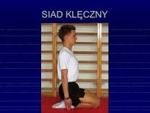
Pozycja wyjściowa – siad klęczny, plecy wyprostowane, ramiona proste, dłonie na kolanach
Ćwiczenie – skłon tułowia w przód i powrót do pozycji wyjściowej, w skłonie – ramiona wyprostowane maksymalnie do przodu, głowa schowana w ramionach (x 10 powtórzeń)
Ćwiczenie XV: oddechowe
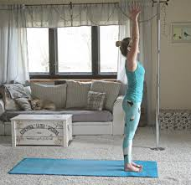
Pozycja wyjściowa – postawa swobodna, ramiona w dół
Ćwiczenie – wznosy ramion przodem w górę (wdech), wspięcie na palce, opuszczamy ramiona w dół (wydech), powrót do pozycji wyjściowej (x 10 powtórzeń)

